1. 关于苹果浏览器时间戳转换问题

其他浏览器中new Date('2013-10-21')，用-隔开可以得到时间戳，苹果浏览器中需要改变为new Date('2013/10/21')，使用/分隔开

1. 缩小页面时横向出现滚动条，导致最右侧出现白边

在最外层盒子加属性overflow-x:hidden;

1. 腾讯云im实现视频聊天需要使用https
2. 问题：移动端宽度适配问题，页面显示不全

解决方法：宽度使用百分比

1. 问题：打包后的资源过大，同事间传输浪费时间

解决方法：传给后台打包代码时，不必每次都传输视频和图片的文件

1. 问题：打包前准备
2. 确认请求路径
3. 确认title
4. 问题：打包报错，npm run build打包，dist的index是空白页

解决方法：修改config/index.js文件，build--》assetsPublicPath: './'

1. 问题：页面回退跳转异常

解决方法：beforeRouteLeave在页面离开时做页面强制跳转到指定页面

1. pc兼容：IE，360，无法显示页面

// 兼容模式不显示的问题（360和ie）

import 'babel-polyfill'

Main.js引入

Build中的webpack.base.conf.js中的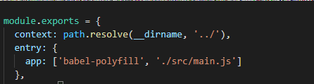

1. 下载项目npm i 安装依赖报错

可以通过 npm config set strict-ssl false 来解决

1. 图片与视频的轮播

循环遍历，进行图片的轮播，加入v-if v-else 进行判断是否有视频来进行轮播